Lab#4
Rodrigo Ruiz – 1037623
Modulo 1 configuración básica de acceso de seguridad
1. ¿Por qué se prefiere SSH sobre Telnet para acceso remoto?
Porque Telnet cifra toda la comunicación entre el dispositivo cliente y el equipo de red
2. ¿Cuáles son las implicaciones de seguridad de usar service password
encryption?
El comando service password – encription cifra las contraceñas en el archivo de configuración, evitando que se vea el texto.
3. ¿En qué se diferencia el comando enable secret de enable password?
El enable secret es el que usualmente se debe de usar debido a que proporciona un nivel de seguridad mucho mayor
Demostración de uso de contraseñas:
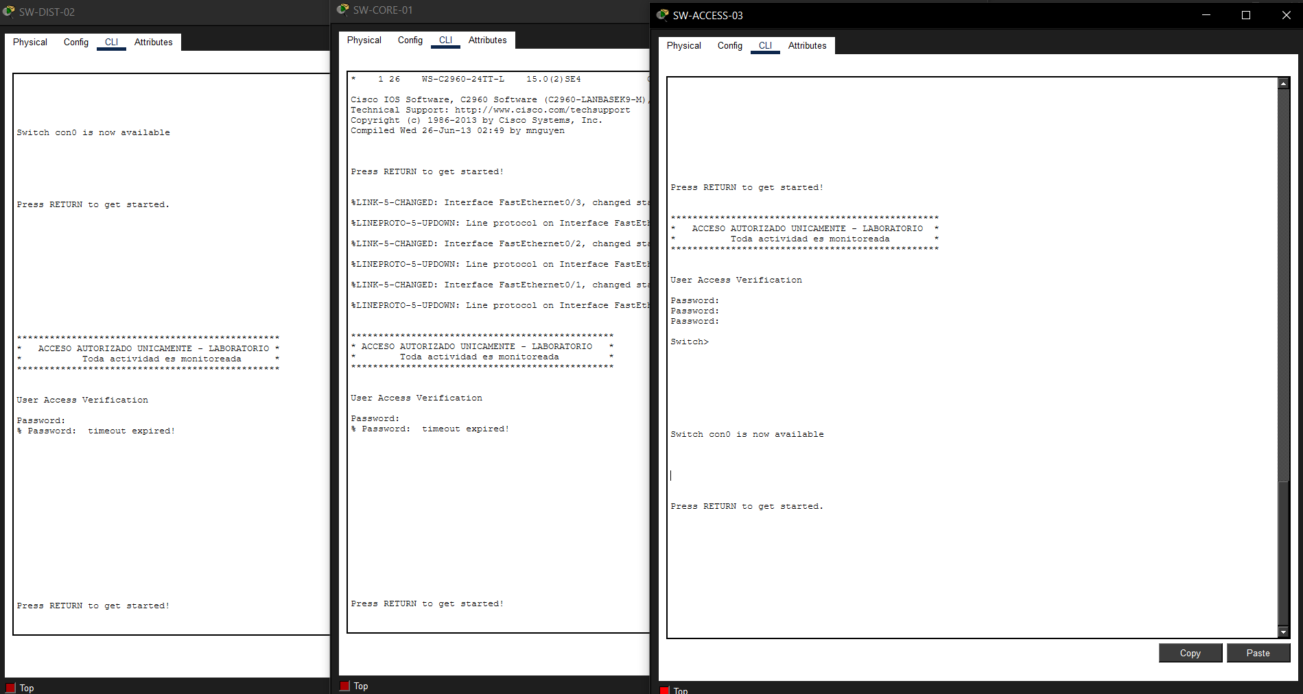

Modulo 2 configuración y gestión de VLANs
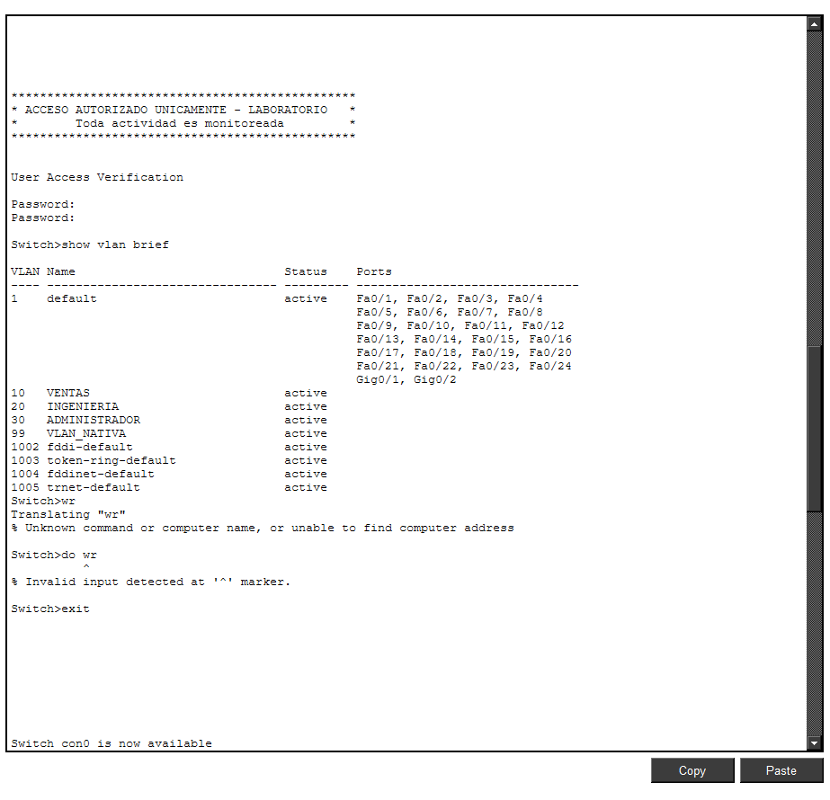

Gestión de trunk entre switch 1 y 3
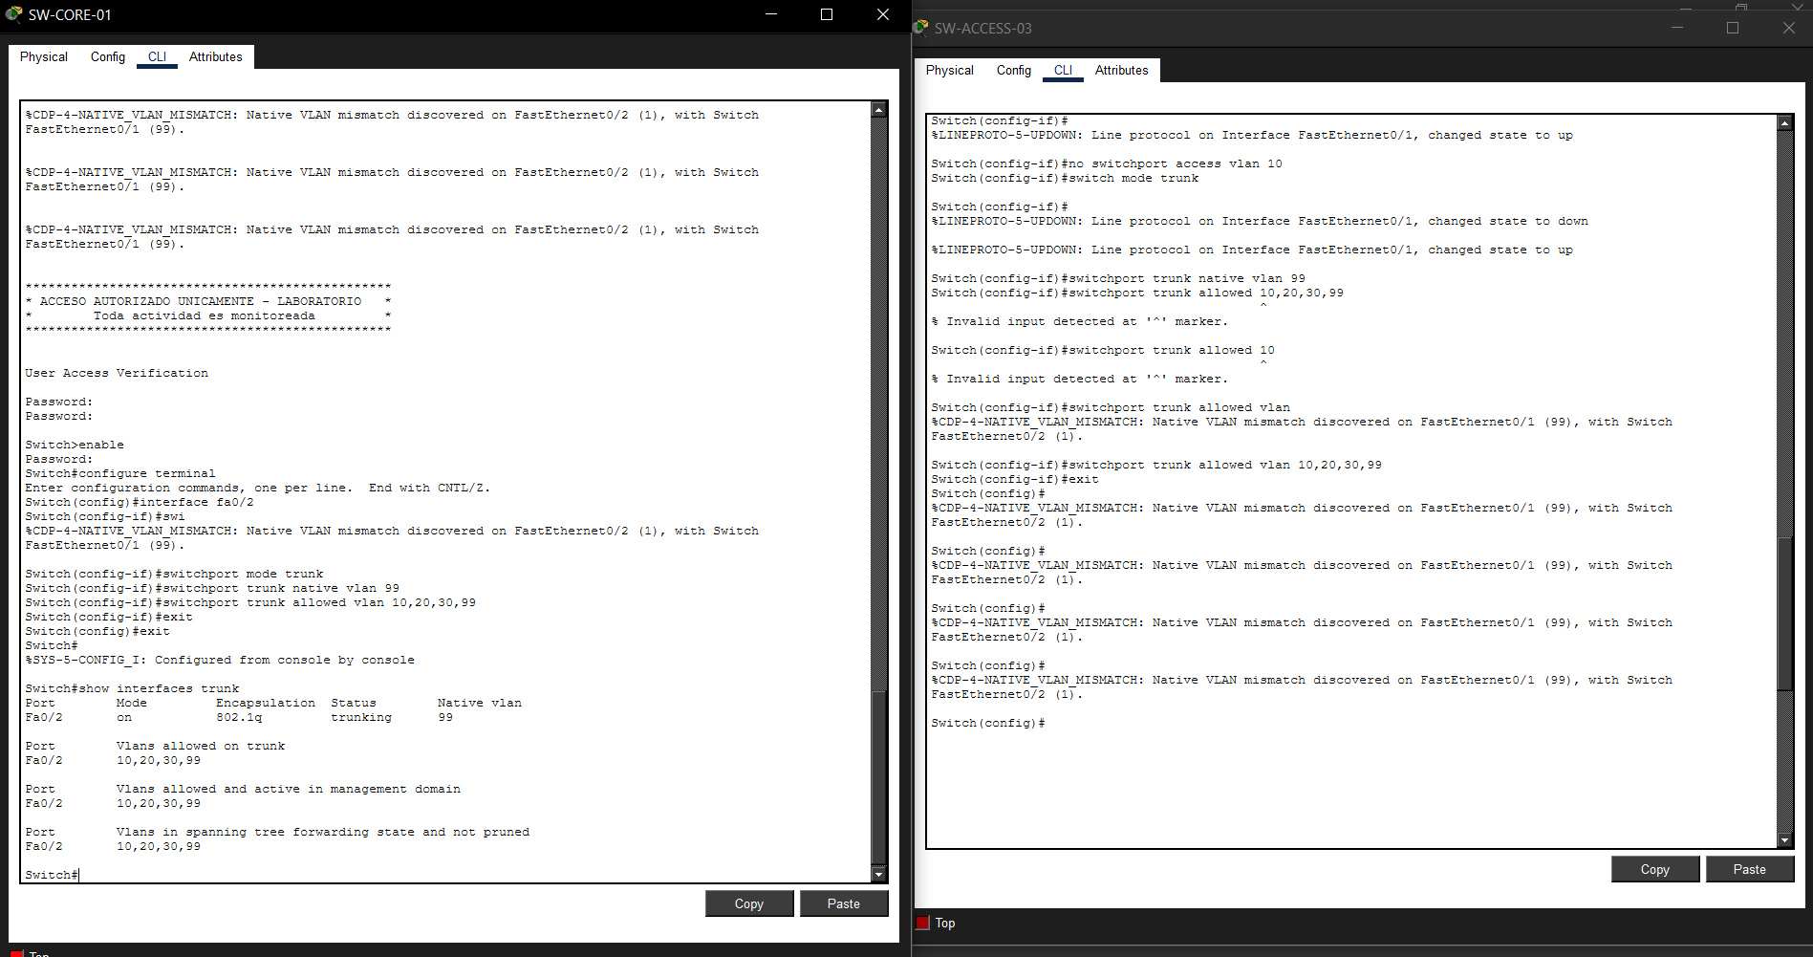
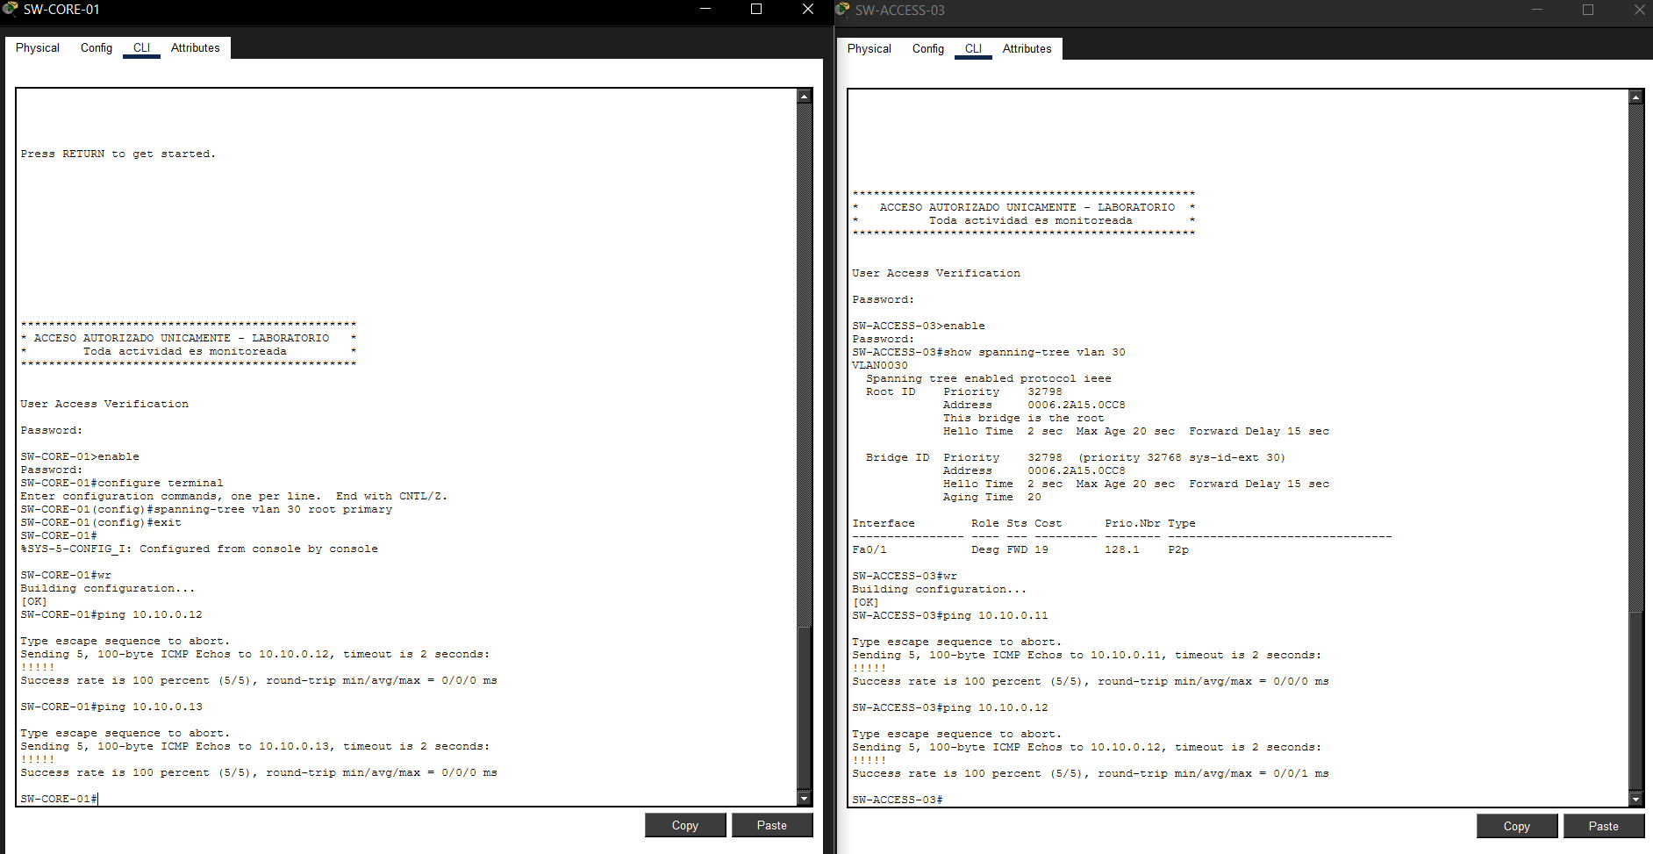

Preguntas
1. ¿Cuáles son los beneficios de implementar VLANs en una red?
Segmentación lógica de la red sin importar la ubicación física.
Mejor seguridad, ya que los dispositivos de distintas VLAN no se comunican directamente.
Reducción del dominio de broadcast, mejorando el rendimiento.
Facilidad de administración, cambios sin recablear.
Escalabilidad, ideal para redes medianas y grandes.

2. ¿Por qué es importante la seguridad de puerto y cuáles son los modos de violación?
La seguridad de puerto (Port Security) evita accesos no autorizados limitando qué dispositivos pueden conectarse a un puerto.
Modos de violación:
Protect: descarta tráfico no autorizado, sin alertas.
Restrict: descarta tráfico y genera alertas/logs.
Shutdown: deshabilita el puerto (modo más seguro, por defecto).

3. ¿Cómo mejora la seguridad el concepto de VLAN nativa?
La VLAN nativa transporta tráfico no etiquetado en enlaces trunk.
Cambiarla de la VLAN 1 a otra VLAN reduce ataques como VLAN hopping.
Aislarla y no usarla para tráfico de usuarios mejora la seguridad general.

4. ¿Qué sucede con los puertos asignados a una VLAN eliminada y cómo prevenir interrupciones?
Los puertos quedan inactivos (VLAN inexistente).
No transmiten tráfico.
Prevención:
Reasignar los puertos a otra VLAN antes de eliminarla.
Verificar con show vlan brief.

5. ¿Por qué es importante verificar dependencias antes de eliminar una VLAN?
Porque una VLAN puede estar usada en:
Puertos de acceso.
Enlaces trunk.
Interfaces VLAN (SVI).
ACLs, DHCP, routing inter-VLAN.
Eliminarla sin revisar puede causar caídas de red y pérdida de conectividad.

6. ¿En qué se diferencia la base de datos VLAN (vlan.dat) de la configuración en ejecución?
vlan.dat:
Archivo almacenado en la flash.
Guarda información de VLANs.
No aparece en show running-config.
Running-config:
Configuración activa en RAM.
No guarda la información de VLANs.

7. ¿Cuáles son las implicaciones de usar diferentes métodos de creación de VLANs?
Modo global (vlan X): método recomendado, persistente.
VTP: propaga VLANs automáticamente, pero puede causar errores si se configura mal.
Configuración manual en cada switch: más segura, menos escalable.
Elegir mal el método puede generar inconsistencias en la red.

8. ¿Cómo te recuperas de una base de datos VLAN corrompida?
Pasos comunes:
Apagar el switch.
Eliminar vlan.dat del flash.
Reiniciar el switch.
Volver a crear las VLANs manualmente o mediante VTP.

9. ¿Qué consideraciones de seguridad deben hacerse al eliminar VLANs?
Verificar que no estén en uso.
Evitar eliminar VLANs críticas (gestión, voz, nativa).
Documentar cambios.
Hacer respaldos de configuración.
Ejecutar cambios en ventanas de mantenimiento.

10. ¿Cómo afecta VTP la adición y eliminación de VLANs en múltiples switches?
VTP sincroniza automáticamente VLANs entre switches.
Un cambio en un switch se replica a todos.
Un error (ej. número de revisión alto) puede borrar VLANs en toda la red.

Modulo 3 Configuración del Protocolo de Enlaces troncales
Validaciones de VTP para servidores
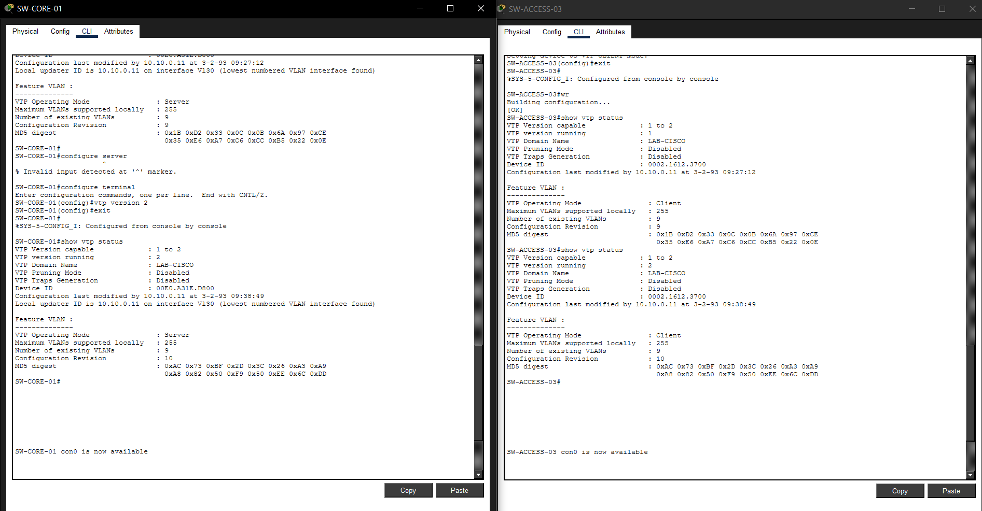
1. ¿Cuáles son las ventajas y riesgos de usar VTP en una red?
Ventajas:
- Administración centralizada de VLANs.
- Menos errores humanos, no hay que crear VLAN por VLAN en cada switch.
- Ahorro de tiempo en redes grandes.
- Consistencia de VLANs en todos los switches del dominio VTP.
Riesgos:
- Un switch con número de revisión más alto puede borrar VLANs de toda la red.
- Cambios accidentales se propagan automáticamente.
- Dependencia total del dominio VTP.
- Riesgos de seguridad si no se usan contraseñas VTP.
Por eso hoy en día muchos admins prefieren VTP transparente.
2. ¿Cuándo usarías modo transparente VTP en lugar de modo cliente?
Usarías VTP transparente cuando:
- Quieres control total y manual de las VLANs.
- La red es crítica o de producción.
- Tienes switches de distintos proveedores.
- No quieres que errores se propaguen.
- Estás en un ambiente educativo o de laboratorio controlado.
Diferencia clave:
- Cliente: no crea VLANs, solo aprende y depende del servidor.
- Transparente: no aprende ni aplica VLANs, solo reenvía anuncios VTP.
3. ¿Por qué es importante establecer contraseñas VTP en redes de producción?
Porque sin contraseña:
- Cualquier switch puede unirse al dominio VTP.
- Un atacante (o error humano) puede modificar o eliminar VLANs.
- Se facilita el VLAN hopping y ataques internos.
Con contraseña VTP:
- Solo switches autorizados intercambian información.
- Se protege la integridad del dominio VTP.
- Se reduce el riesgo de caídas masivas de red.

Modulo 4 configuración del protocolo de Árbol de expansión

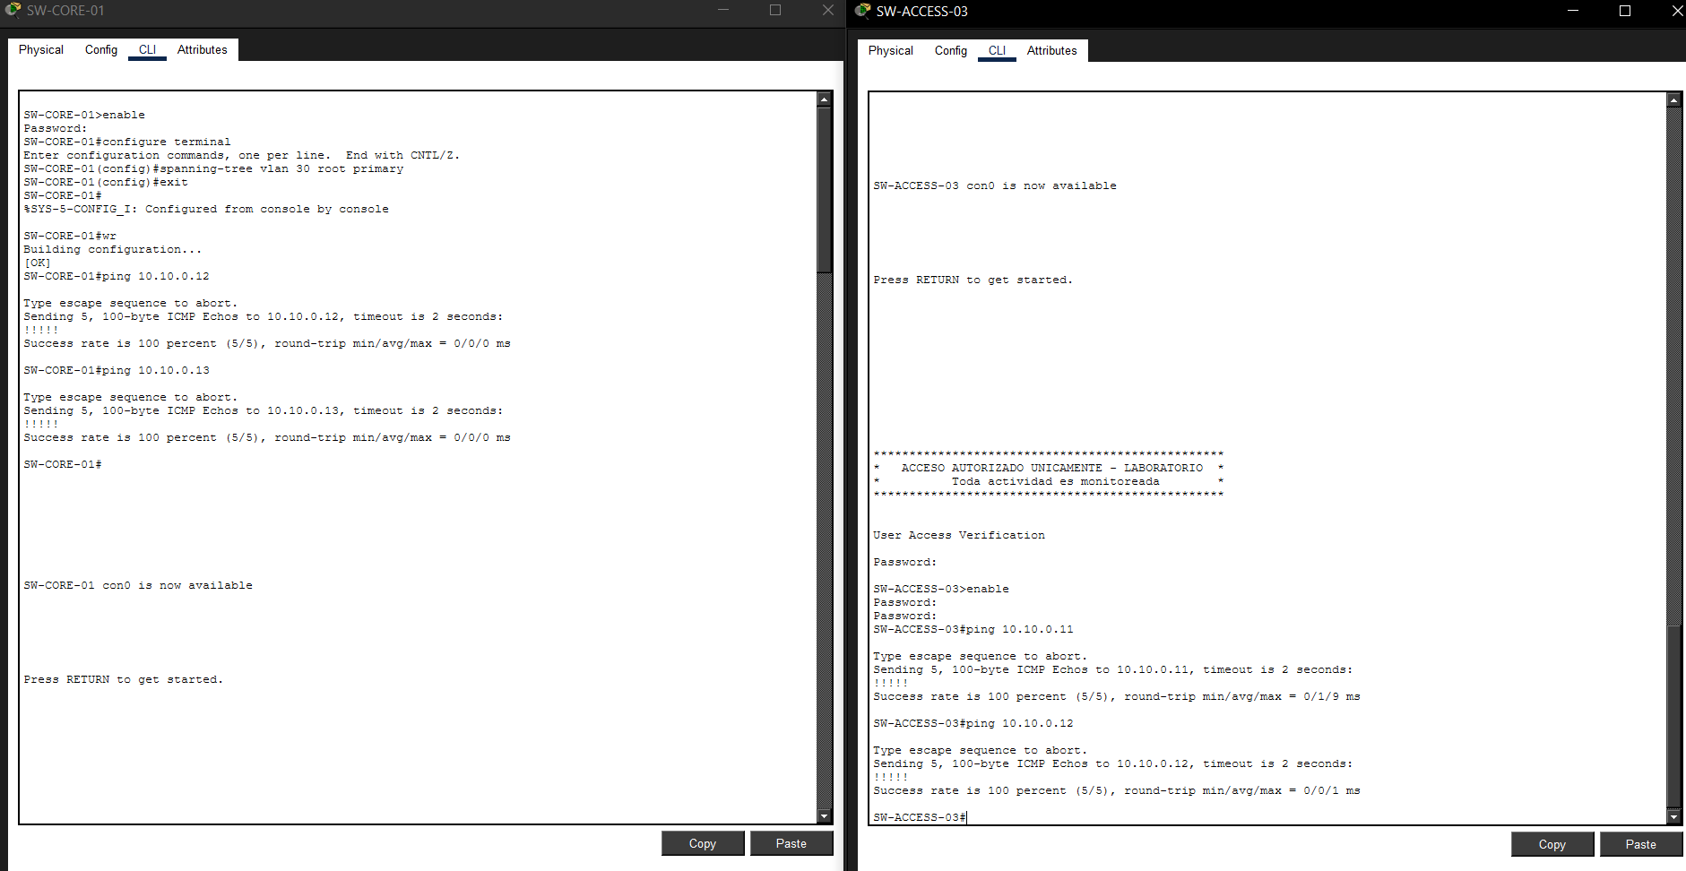
Preguntas
1. ¿Cómo previene bucles STP y cuál es el proceso de convergencia?
Cómo previene bucles:
- STP detecta enlaces redundantes en redes conmutadas.
- Calcula una topología libre de bucles.
- Bloquea puertos redundantes, dejando solo un camino activo.
- Si un enlace falla, desbloquea automáticamente uno alterno.
Proceso de convergencia:
- Elección del puente raíz (Root Bridge).
- Cada switch selecciona su Root Port (mejor camino al root).
- Se eligen Designated Ports por segmento.
- Puertos no seleccionados pasan a Blocking.
- Si hay un cambio, STP reconverge para mantener la red sin bucles.
En STP clásico (802.1D), este proceso puede tardar 30–50 segundos.
2. ¿Qué factores determinan la selección del puente raíz y por qué se recomienda configuración manual?
Factores de selección del Root Bridge:
- Bridge ID (BID) más bajo.
  - Prioridad del switch (default 32768).
  - MAC address (desempate).
Gana el switch con:
Menor prioridad, y si empatan, menor MAC.
¿Por qué configurarlo manualmente?
- Evita que un switch de acceso se vuelva root por accidente.
- Mejora el rendimiento y la estabilidad.
- Permite una topología predecible.
- Reduce tiempos de convergencia.
Buenas prácticas:
- Root en el core o distribución.
- Secondary root configurado.
3. ¿Cuándo deben usarse PortFast y BPDU Guard juntos?
Se deben usar juntos cuando:
- El puerto conecta a dispositivos finales (PCs, impresoras, servidores).
- No deben recibir BPDUs.
PortFast:
- El puerto pasa directo a forwarding.
- Reduce el tiempo de arranque del host.
BPDU Guard:
- Si recibe una BPDU apaga el puerto.
- Protege contra bucles causados por switches no autorizados.

Modulo 5 configuración del enrutamiento InterVLAN
Haciendo las conexiones para las las ip
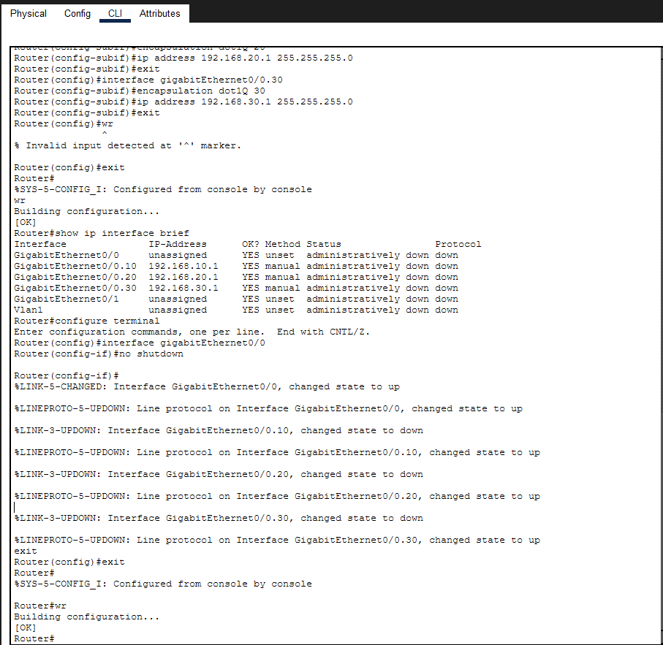

Preguntas finales
1. Relación entre VTP, VLANs y enlaces troncales
- VLANs segmentan lógicamente la red.
- Enlaces troncales (trunk) transportan tráfico de múltiples VLANs entre switches usando etiquetado 802.1Q.
- VTP distribuye y sincroniza la información de VLANs entre switches dentro de un mismo dominio VTP.

2. Transición de estados de puerto STP y desencadenantes
Estados STP clásicos (802.1D):
- Blocking – Previene bucles.
- Listening – Escucha BPDUs, no aprende MAC.
- Learning – Aprende MAC, no reenvía tráfico.
- Forwarding – Reenvía tráfico.
- Disabled – Administrativamente apagado.
Desencadenantes de cambio:
- Caída/activación de un enlace.
- Cambio del Root Bridge.
- Recepción de BPDUs superiores.
- Cambios manuales de configuración.

3. Vulnerabilidades con configuraciones predeterminadas de VLAN y VLAN nativa
- Uso de VLAN 1 para gestión y tráfico de control.
- VLAN nativa = VLAN 1, facilita ataques de VLAN hopping.
- Puertos no usados activos en VLAN por defecto.
- Falta de separación entre usuarios y administración.

4. Diseño de VLAN para 500 usuarios en 5 edificios
Propuesta:
- VLANs por función y ubicación.
- Ejemplo:
  - VLAN 10–50 → Usuarios por edificio.
  - VLAN 100 → Servidores.
  - VLAN 200 → Voz.
  - VLAN 999 → Nativa (sin usuarios).
- Subredes /24 o /23 según densidad.
- Inter-VLAN routing en switches de capa 3.
Beneficios: escalabilidad, seguridad y fácil administración.

5. Elección entre VTP servidor/cliente vs transparente
Factores:
- Tamaño de la red.
- Nivel de criticidad.
- Experiencia del personal.
- Riesgo de errores humanos.
Recomendación común:
- Producción crítica → VTP transparente.
- Laboratorios o redes grandes bien controladas → VTP servidor/cliente.

6. Redundancia evitando bucles en ambiente multi-switch
- Enlaces redundantes + STP/RSTP.
- Definir Root Bridge y Secondary Root.
- EtherChannel para enlaces agregados.
- Uso de BPDU Guard y Root Guard.

7. VLANs no se propagan entre switches
Enfoque:
- Verificar modo VTP.
- Confirmar dominio y contraseña VTP.
- Revisar estado del trunk (show interfaces trunk).
- Revisar número de revisión VTP.
- Verificar versión VTP compatible.

8. Problemas de convergencia STP
Diagnóstico:
- Identificar Root Bridge.
- Ver estados de puertos.
- Buscar enlaces inestables (flapping).
- Verificar timers STP.
Solución:
- Configurar root manualmente.
- Migrar a RSTP (802.1w).
- Usar PortFast solo en puertos de acceso.
- Corregir enlaces defectuosos.

9. Falla repentina del enrutamiento inter-VLAN
Pasos:
- Verificar que la SVI esté activa.
- Confirmar VLAN existente.
- Revisar IP y máscara.
- Verificar trunk hacia el router o switch L3.
- Revisar ACLs y estado del gateway.

10. Estrategia de seguridad integral
- VLANs para segmentación.
- Port Security para control de acceso.
- BPDU Guard y Root Guard.
- ACLs para control inter-VLAN.
- VLAN de gestión separada.
- Puertos no usados en VLAN aislada y apagados.

11. Seguridad de VTP en producción
- Usar VTP transparente.
- Configurar contraseña VTP.
- Control físico de switches.
- Documentar dominio y versiones.
- Evitar conectar switches no verificados.

12. Mejores prácticas para credenciales en switches
- Usar AAA (TACACS+/RADIUS).
- Contraseñas fuertes y cifradas.
- SSH en lugar de Telnet.
- Roles con privilegios mínimos.
- Cambios periódicos de credenciales.
- Acceso administrativo solo desde VLAN de gestión.

